Работа 2 (git-a) Бахтуев Вячеслав 483

Работа с системой контроля версий Git

1. Запускаем интерпретатор команд Git Bash.



2. Создаём папку с названием репозитория командой mkdir.

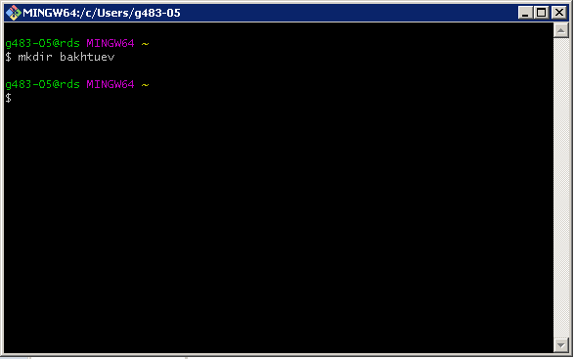

3. Переходим в созданную папку командой cd.

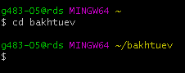

4. Выполняем инициализацию нового репозитория в текущей папке командой

git init. Эту команду нужно выполнять только 1 раз для создания нового

пустого локального репозитория.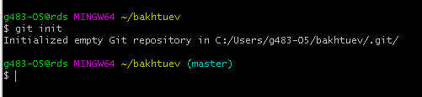

5. Добавляем файлы проекта в папку с репозиторием или создайте новые

(текстовым редактором nano).



6. Вводим исходный текст программы; Для сохранения файла нажмите Ctrl+O

и Enter, затем нажмите Ctrl+X чтобы выйти из редактора.

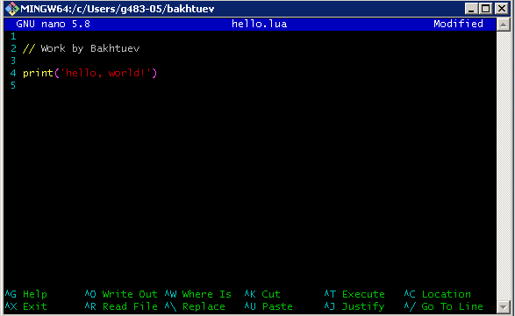

7. Добавляем все файлы в следующую фиксацию (commit) используя команду

git add.

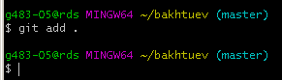

8. Выполняем настройку в репозитории задав имя и адрес электронной почты

используя команды git config. Эту команду нужно выполнять только 1 раз

перед первой фиксацией изменений.

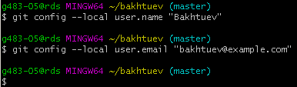

9. Выполняем фиксацию изменений файлов в репозитории командой git

commit, в кавычках после ключа -m укажите краткое описание изменений.

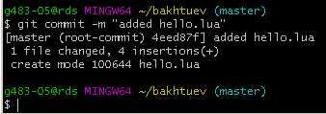

10. Регистрируемся на https://github.com и подтверждаем адрес электронной почты.



11. Входим в созданную учетную запись

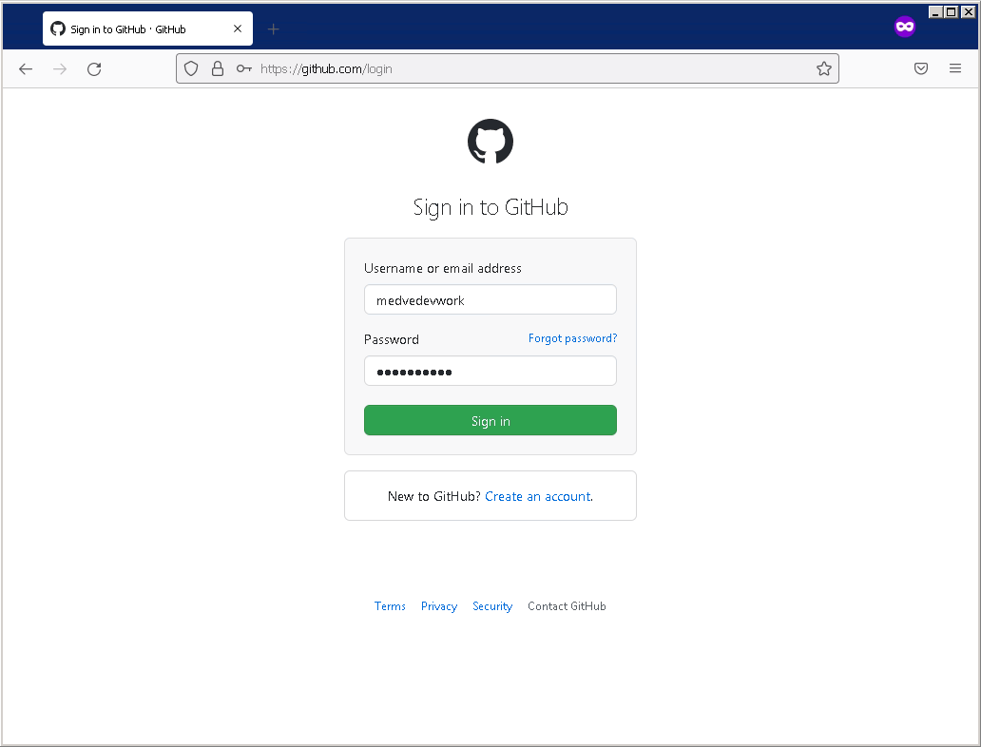

12. В репозитории нажимаем на кнопку "New" для создания нового репозитория. Заполняем поля и нажимаем на кнопку "Create repository".

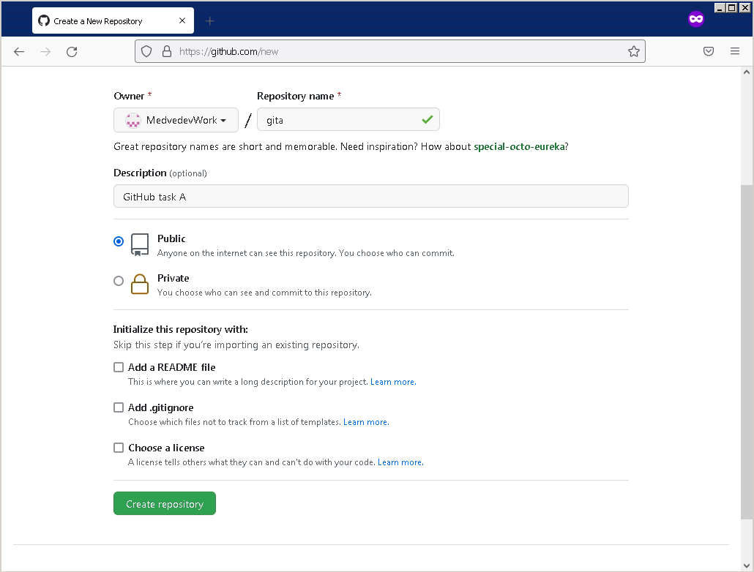

13. На странице с репозиторием копируем ссылку

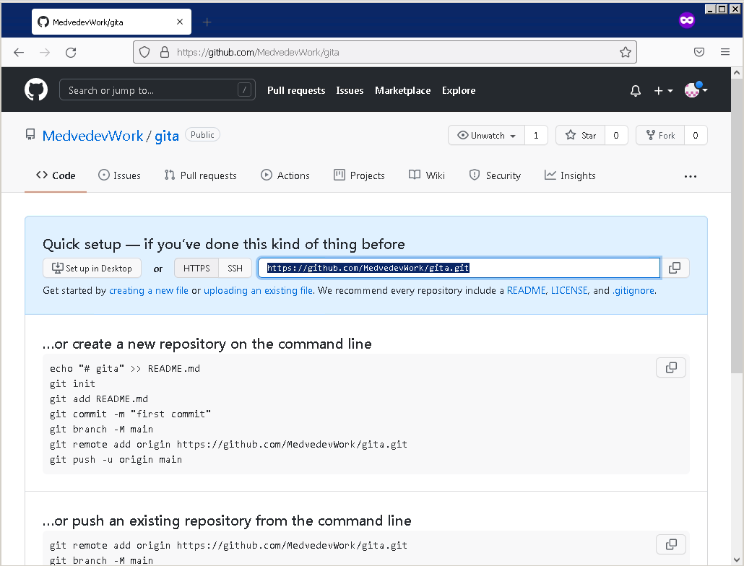

14. Связываем локальный репозиторий с удаленным на сервере github командой git remote add

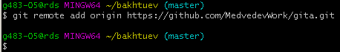

15. Отправляем выполненные фиксации в удаленный репозиторий командой git push



16. В появляющихся окнах или в командной строке вводим имя пользователя

и секретный ключ от репозитория.

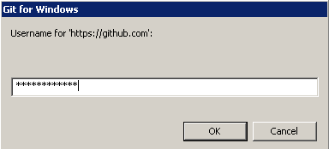

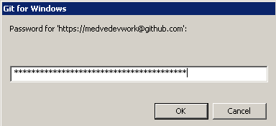

17. Дожидаемся завершения работы команды git push.

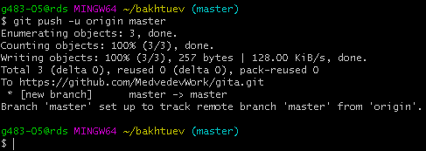

18. Обновляем страницу репозитория в браузере и убеждаемся в появлении на ней созданных файлов.

